АДМИНИСТРАЦИЯ
КРОПАЧЕВСКОГО ГОРОДСКОГО ПОСЕЛЕНИЯ
АШИНСКОГО МУНИЦИПАЛЬНОГО РАЙОНА
ЧЕЛЯБИНСКОЙ ОБЛАСТИ

ПОСТАНОВЛЕНИЕ

от «22» августа 2022 года № 82

«Об утверждении реестра и схемы мест (площадок) накопления твердых коммунальных отходов
на территории Кропачевского
городского поселения»

Руководствуясь Федеральным законом от 06.10.2003 г. N 131-ФЗ «Об общих принципах организации местного самоуправления в Российской Федерации», Федеральным законом от 24.06.1998г. N 89-ФЗ «Об отходах производства и потребления», постановлением Правительства РФ от 31.08.2018г. N 1039 «Об утверждении Правил обустройства мест (площадок) накопления твердых коммунальных отходов и ведения их реестра», Уставом Кропачевского городского поселения Ашинского муниципального района Челябинской области,

ПОСТАНОВЛЯЮ:

- Утвердить реестр мест (площадок) накопления твердых коммунальных отходов на территории Кропачевского городского поселения (Приложение 1).
- Утвердить схему размещения мест (площадок) накопления твердых коммунальных отходов на территории Кропачевского городского поселения (Приложение 2).
- Признать утратившим силу постановление администрации Кропачевского городского поселения от 13.05.2022 №51 «Об утверждении реестра и схемы мест (площадок) накопления твердых коммунальных отходов на территории Кропачевского городского поселения»
- Настоящее постановление вступает в силу со дня принятия и подлежит официальному опубликованию на официальном сайте Кропачевского городского поселения (www. kropachevo.ru, регистрация в качестве сетевого издания: ЭЛ №ФС77-73787 от 28.09.2018).
- Контроль исполнения настоящего постановления оставляю за собой.

Глава
Кропачевского городского поселения У.Р. Зайнетдинов

Приложение 1
к постановлению администрации
Кропачевского городского поселения
от 22.08.2022 №82
 |  |  | Реестр мест (площадок) накопления твердых коммунальных отходов на территории Кропачевского городского поселения
№ п/п | Данные о нахождении мест (площадок) накопления ТКО |  |  |  | Технические характеристики мест (площадок) накопления ТКО |  |  |  | Данные о собственниках мест (площадок) накопления | Источники образования ТКО
 | Координаты |  |  | Адрес
 | Широта | Долгота
 |  |  |  |  |  | Кол-во контейнеров V=0,75 м3, шт. | Кол-во контейнеров V= 1,1 м3, шт. | Кол-во контейнеров V= 8,0 м3, шт.
1 | 55.0014678710684 | 57.974076653102216 |  | рабочий поселок Кропачево  улица Свердлова 22 | Покрытие- Асфальтобетонное  площадь площадки 15м2 |  | 5 |  | Администрация Кропачевского городского поселения  ОГРН 1027400509806  Челябинская область, Ашинский район, рп. Кропачево, ул. Ленина, д .161 | Жилищные, коммерческие
2 | 55.0035400049456 | 57.97836282310785 |  | рабочий поселок Кропачево  улица  Пушкина 35 | Покрытие- Асфальтобетонное; площадь площадки 10,5м2 | 6 |  |  | Администрация Кропачевского городского поселения  ОГРН 1027400509806  Челябинская область, Ашинский район, рп. Кропачево, ул. Ленина, д .161 | Жилищные
3 | 55.01015038027456 | 57.97958591041858 |  | рабочий поселок Кропачево  улица Свердлова 76 | Покрытие- Асфальтобетонное; площадь площадки 15м2 | 6 |  |  | Администрация Кропачевского городского поселения  ОГРН 1027400509806  Челябинская область, Ашинский район, рп. Кропачево, ул. Ленина, д .161 | Жилищные
4 | 55.008252784176875 | 57.98164584694194 |  | рабочий поселок Кропачево  улица Пушкина 84 | Покрытие- Асфальтобетонное; площадь площадки 10,5м2 | 6 |  |  | Администрация Кропачевского городского поселения  ОГРН 1027400509806  Челябинская область, Ашинский район, рп. Кропачево, ул. Ленина, д .161 | Жилищные
5 | 55.01618786609337 | 57.980723167040686 |  | рабочий поселок Кропачево  улица Строителей 38 | Покрытие- Асфальтобетонное; площадь площадки 15м2 |  | 5 |  | Администрация Кропачевского городского поселения  ОГРН 1027400509806  Челябинская область, Ашинский район, рп. Кропачево, ул. Ленина, д .161 | Жилищные, коммерческие
6 | 55.01621869081557 | 57.98730530796299 |  | рабочий поселок Кропачево  улица Вокзальная 23 | Покрытие- Асфальтобетонное; площадь площадки 10,5м2 | 3 |  |  | Администрация Кропачевского городского поселения  ОГРН 1027400509806  Челябинская область, Ашинский район, рп. Кропачево, ул. Ленина, д .161 | Жилищные, коммерческие
7 | 55.01920549604111 | 57.984258318522016 |  | рабочий поселок Кропачево  улица Свердлова 137 | Покрытие- Асфальтобетонное; площадь площадки 15м2 | 4 |  |  | Администрация Кропачевского городского поселения  ОГРН 1027400509806  Челябинская область, Ашинский район, рп. Кропачево, ул. Ленина, д .161 | Жилищные
8 | 55.01260586755819 | 57.989665651894356 |  | рабочий поселок Кропачево  улица Рабочая 44 | Покрытие- Асфальтобетонное; площадь площадки 15м2 | 4 |  |  | Администрация Кропачевского городского поселения  ОГРН 1027400509806  Челябинская область, Ашинский район, рп. Кропачево, ул. Ленина, д .161 | Жилищные, коммерческие
9 | 55.004617656130804 | 57.98810192403643 |  | рабочий поселок Кропачево  улица Ленина 25 | Покрытие- Асфальтобетонное; площадь площадки 10,5м2 | 4 |  |  | Администрация Кропачевского городского поселения  ОГРН 1027400509806  Челябинская область, Ашинский район, рп. Кропачево, ул. Ленина, д .161 | Жилищные
10 | 55.00524049215269 | 57.993385875796655 |  | рабочий поселок Кропачево  улица Пролетарская 20 | Покрытие- Асфальтобетонное; площадь площадки 10,5м2 | 3 |  |  | Администрация Кропачевского городского поселения  ОГРН 1027400509806  Челябинская область, Ашинский район, рп. Кропачево, ул. Ленина, д .161 | Жилищные
11 | 55.01013650629672 | 57.99903997240004 |  | рабочий поселок Кропачево  улица Октябрьская 69 | Покрытие- Асфальтобетонное; площадь площадки 10м2 | 3 |  |  | Администрация Кропачевского городского поселения  ОГРН 1027400509806  Челябинская область, Ашинский район, рп. Кропачево, ул. Ленина, д .161 | Жилищные
12 | 55.01654851347694 | 58.00255903062744 |  | рабочий поселок Кропачево  улица Октябрьская 115 | Покрытие- Асфальтобетонное; площадь площадки 10м2; | 2 |  |  | Администрация Кропачевского городского поселения  ОГРН 1027400509806  Челябинская область, Ашинский район, рп. Кропачево, ул. Ленина, д .161 | Жилищные
13 | 55.0131453453136 | 57.995188320253774 |  | рабочий поселок Кропачево  улица Советская 99 | Покрытие- Асфальтобетонное; площадь площадки 10,5м2 | 3 |  |  | Администрация Кропачевского городского поселения  ОГРН 1027400509806  Челябинская область, Ашинский район, рп. Кропачево, ул. Ленина, д .161 | Жилищные
14 | 55.013922181717376 | 57.984215403177345 |  | рабочий поселок Кропачево  улица Пушкина 106 | Покрытие- Асфальтобетонное; площадь площадки 15м2 | 4 |  |  | Администрация Кропачевского городского поселения  ОГРН 1027400509806  Челябинская область, Ашинский район, рп. Кропачево, ул. Ленина, д .161 | Жилищные, коммерческие
15 | 55.02124280575025 | 57.98927673158538 |  | рабочий поселок Кропачево  улица Паровозная 10 | Покрытие- Асфальтобетонное; площадь площадки 15м2; | 4 |  |  | Администрация Кропачевского городского поселения  ОГРН 1027400509806  Челябинская область, Ашинский район, рп. Кропачево, ул. Ленина, д .161 | Жилищные, коммерческие
16 | 55.019048300203146 | 58.00208159742187 |  | рабочий поселок Кропачево  улица  Пролетарская 213 | Покрытие-щебень фракции 40-70 мм; площадь площадки 48м2 | 3 |  | 1 | Администрация Кропачевского городского поселения  ОГРН 1027400509806  Челябинская область, Ашинский район, рп. Кропачево, ул. Ленина, д .161 | Жилищные
17 | 55.0215571771915 | 57.98106380758152 |  | рабочий поселок Кропачево  улица  примерно в 300 м на северо-запад от  Трактовая 17 | Покрытие-щебень фракции 40-70 мм; площадь площадки 48м2 | 3 |  | 1 | Администрация Кропачевского городского поселения  ОГРН 1027400509806  Челябинская область, Ашинский район, рп. Кропачево, ул. Ленина, д .161 | Жилищные
18 | 55.01169 | 57.975143 |  | рабочий поселок Кропачево  улица  Молодежная, 8Б | Покрытие – асфальт, ограждение – профнастил, площадь площадки 20 м2. | 3 |  |  | Администрация Кропачевского городского поселения  ОГРН 1027400509806  Челябинская область, Ашинский район, рп. Кропачево, ул. Ленина, д .161 | Жилищные
19 | 55.002007 | 57.985401 |  | рабочий поселок Кропачево  улица  Ленина, 1 | Покрытие – асфальт, ограждение – профнастил, площадь площадки 20 м2. |  | 3 |  | Администрация Кропачевского городского поселения  ОГРН 1027400509806  Челябинская область, Ашинский район, рп. Кропачево, ул. Ленина, д .161 | Жилищные
20 | 55.018441 | 57.997859 |  | рабочий поселок Кропачево  улица  Советская, 179 | Покрытие – асфальт, ограждение – профнастил, площадь площадки 20 м2. | 3 |  |  | Администрация Кропачевского городского поселения  ОГРН 1027400509806  Челябинская область, Ашинский район, рп. Кропачево, ул. Ленина, д .161 | Жилищные
21 | 55.023905 | 60,136212 |  | рабочий поселок Кропачево  улица  Вокзальная, 23 | Покрытие – бетон, ограждение – профнастил, площадь площадки 3 м2. | 1 |  |  | Челябинский региональный центр связи-структурное подразделение Челябинской дирекции связи – структурное подразделение Центральной станции связи – филиал ОАО «РЖД»  ОГРН 1037739877295 | коммерческие

Приложение 2
к постановлению администрации
Кропачевского городского поселения
от 22.08.2022 №82
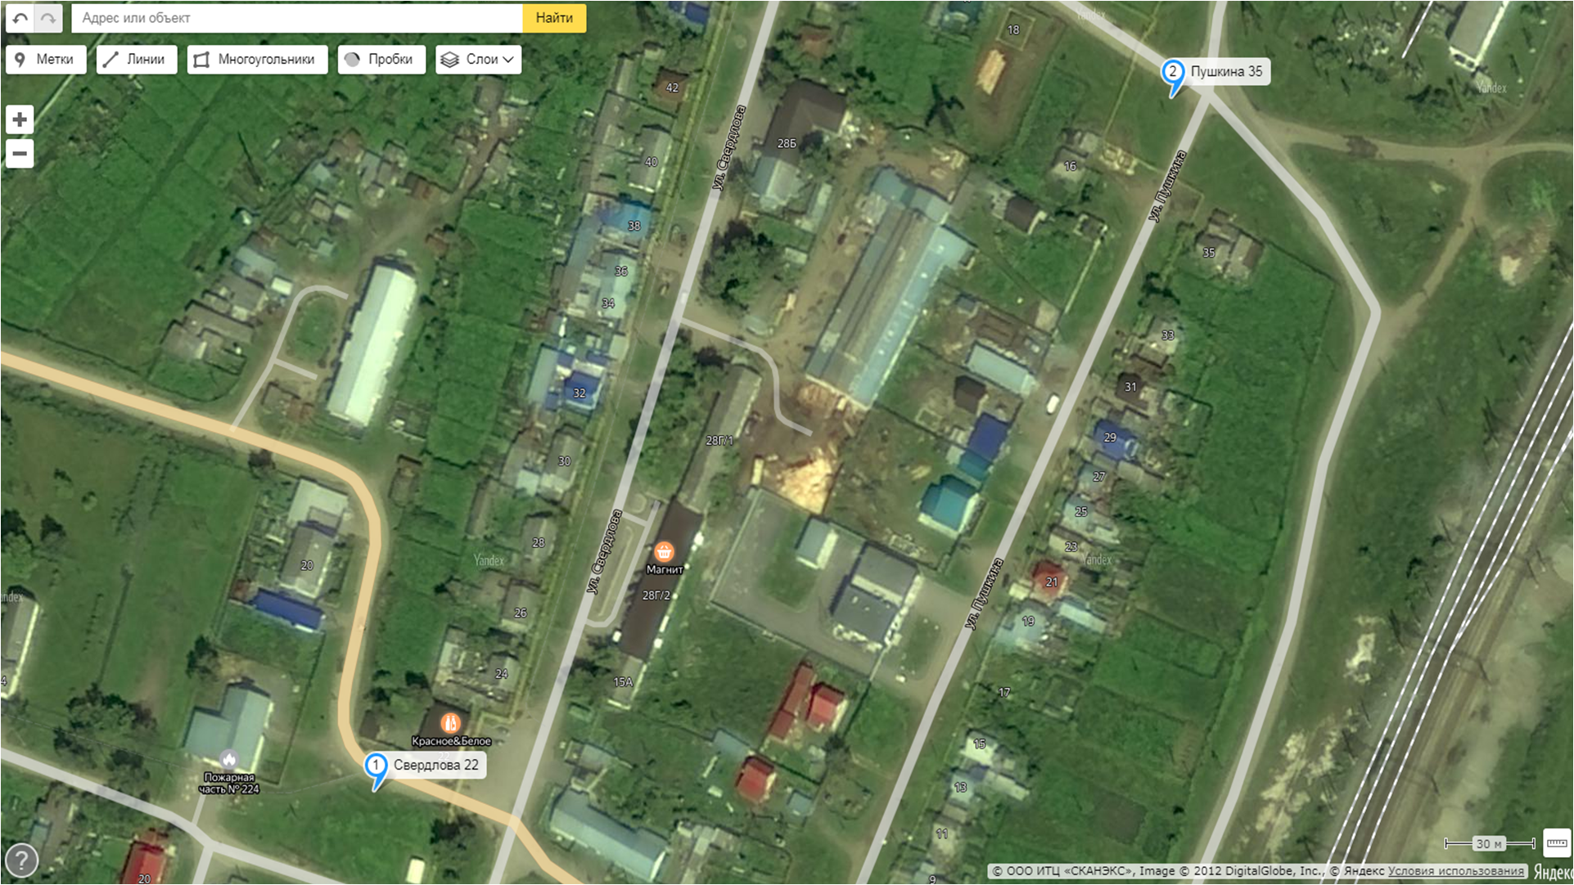

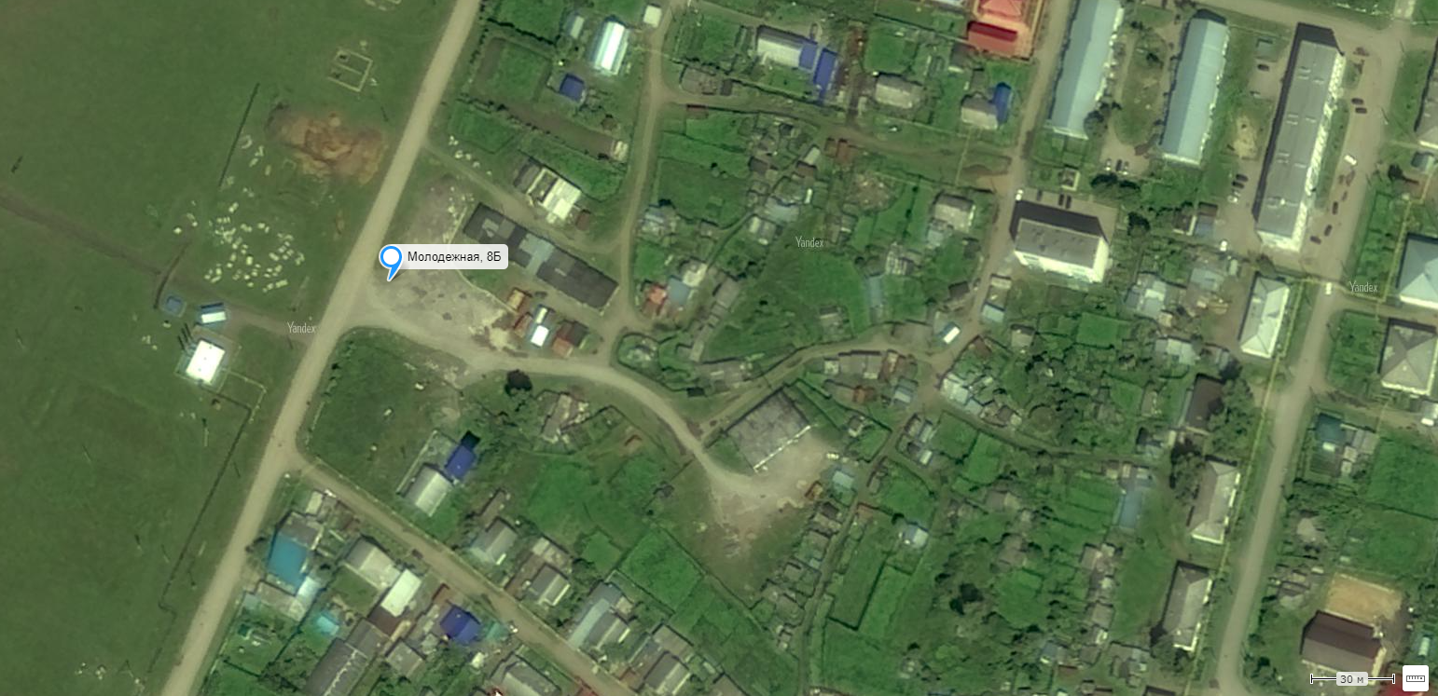
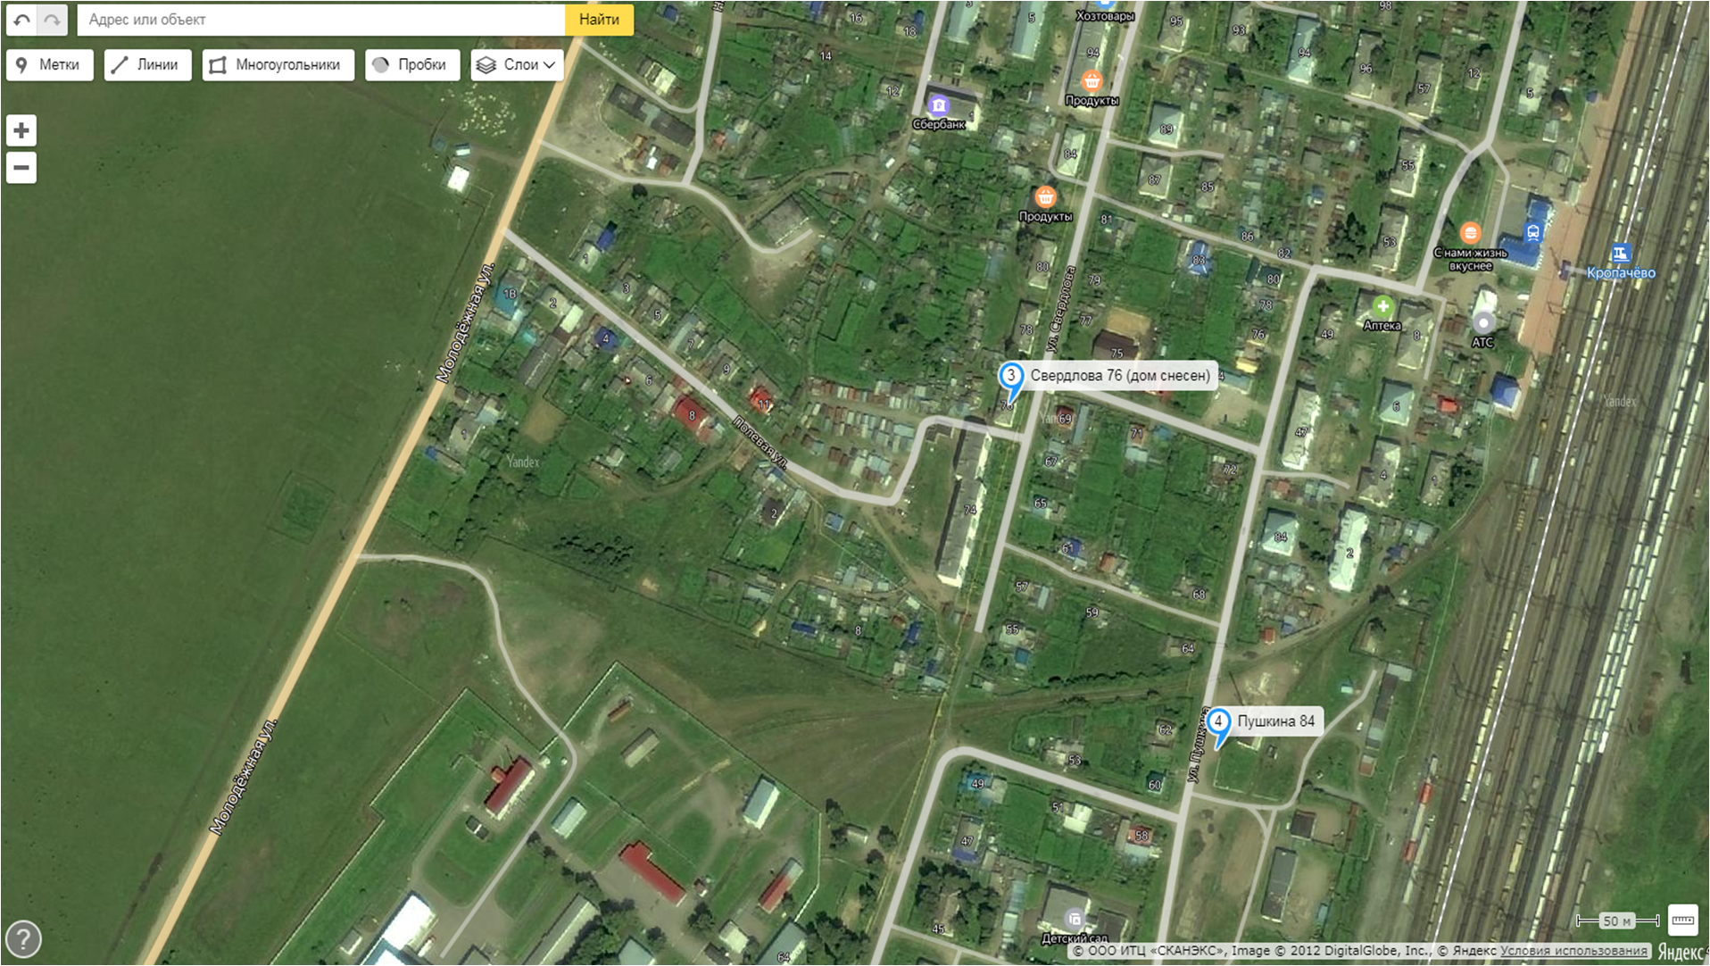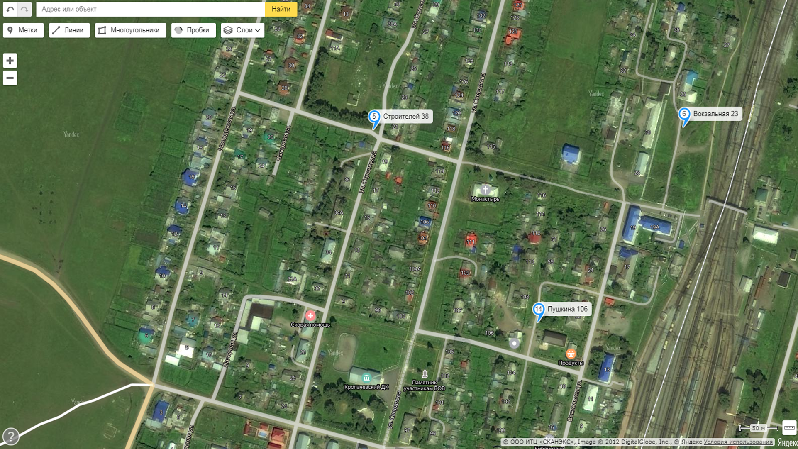

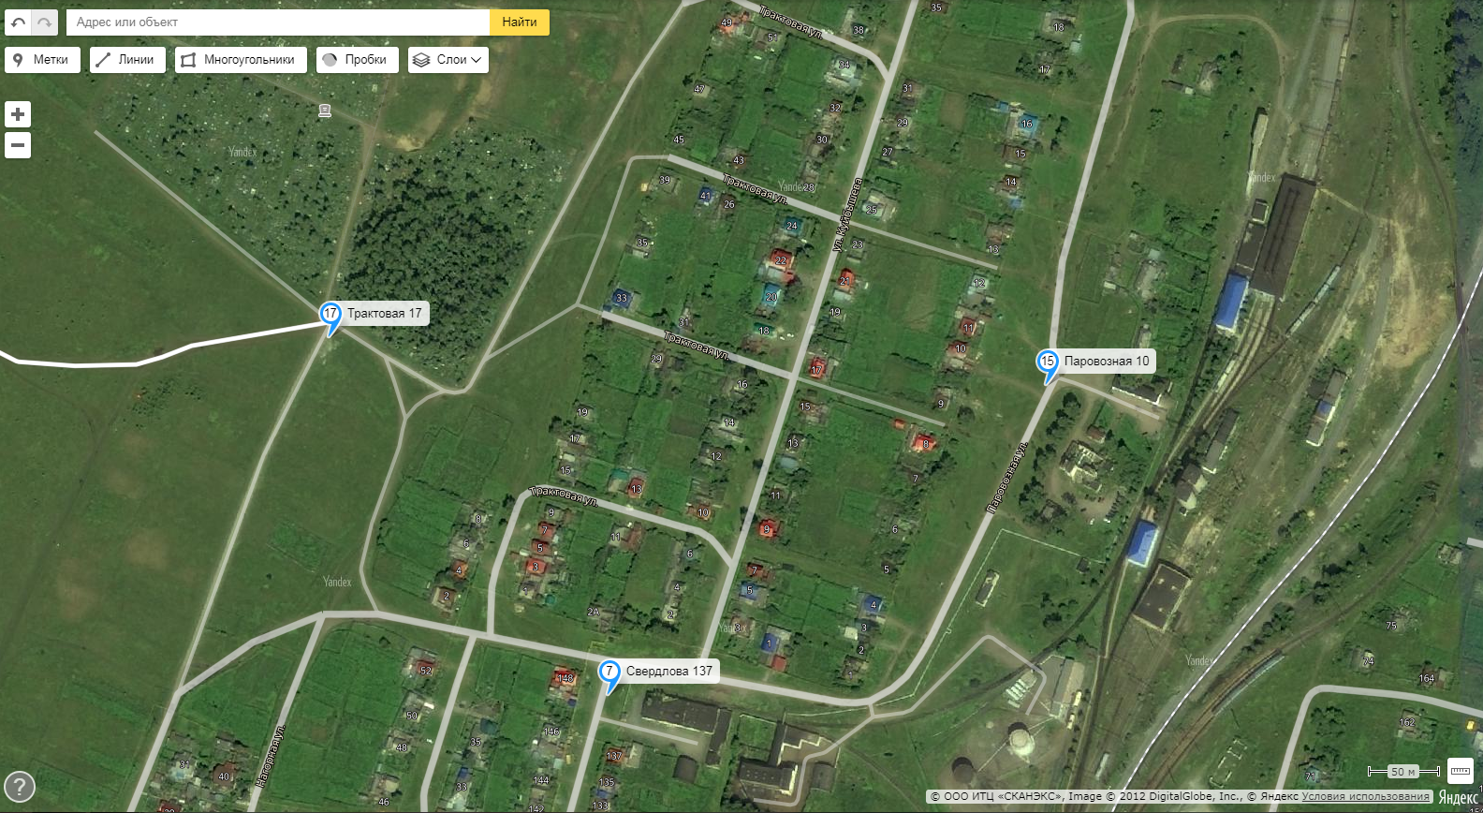
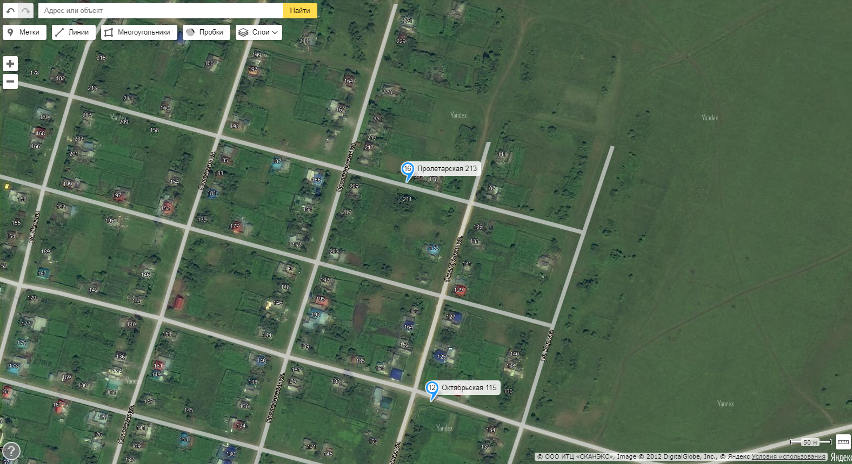

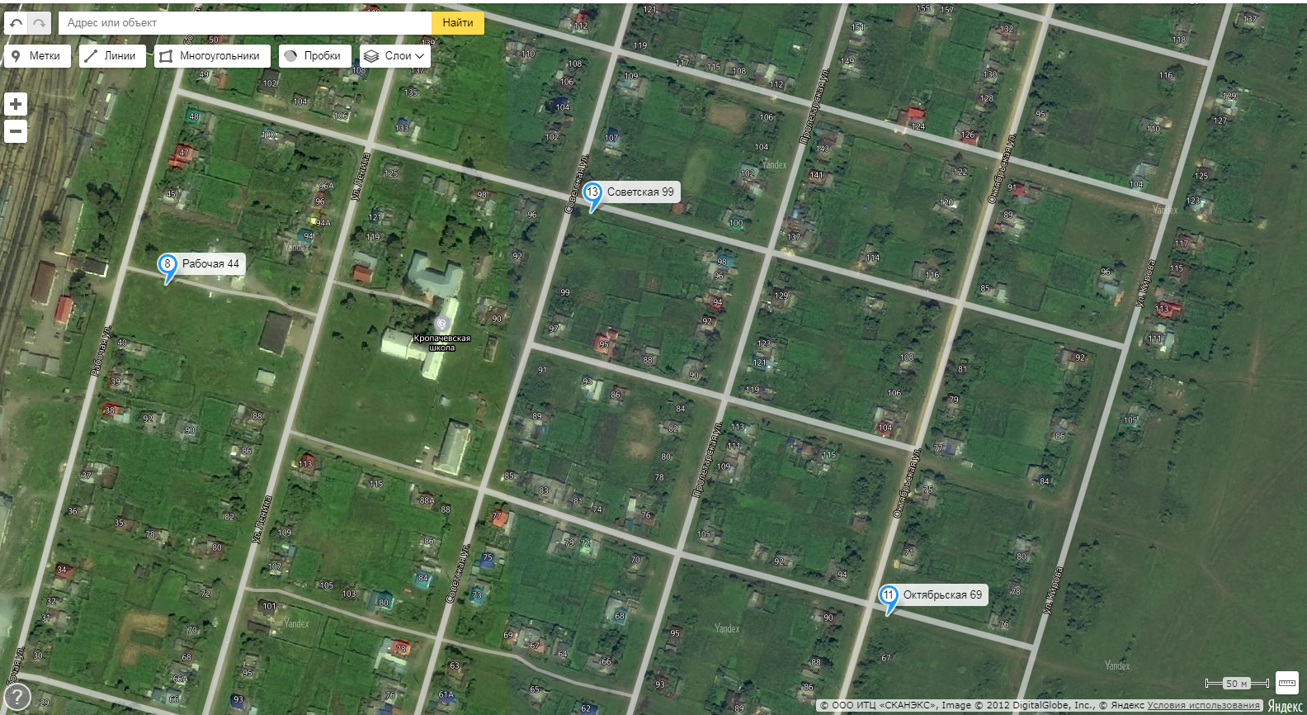

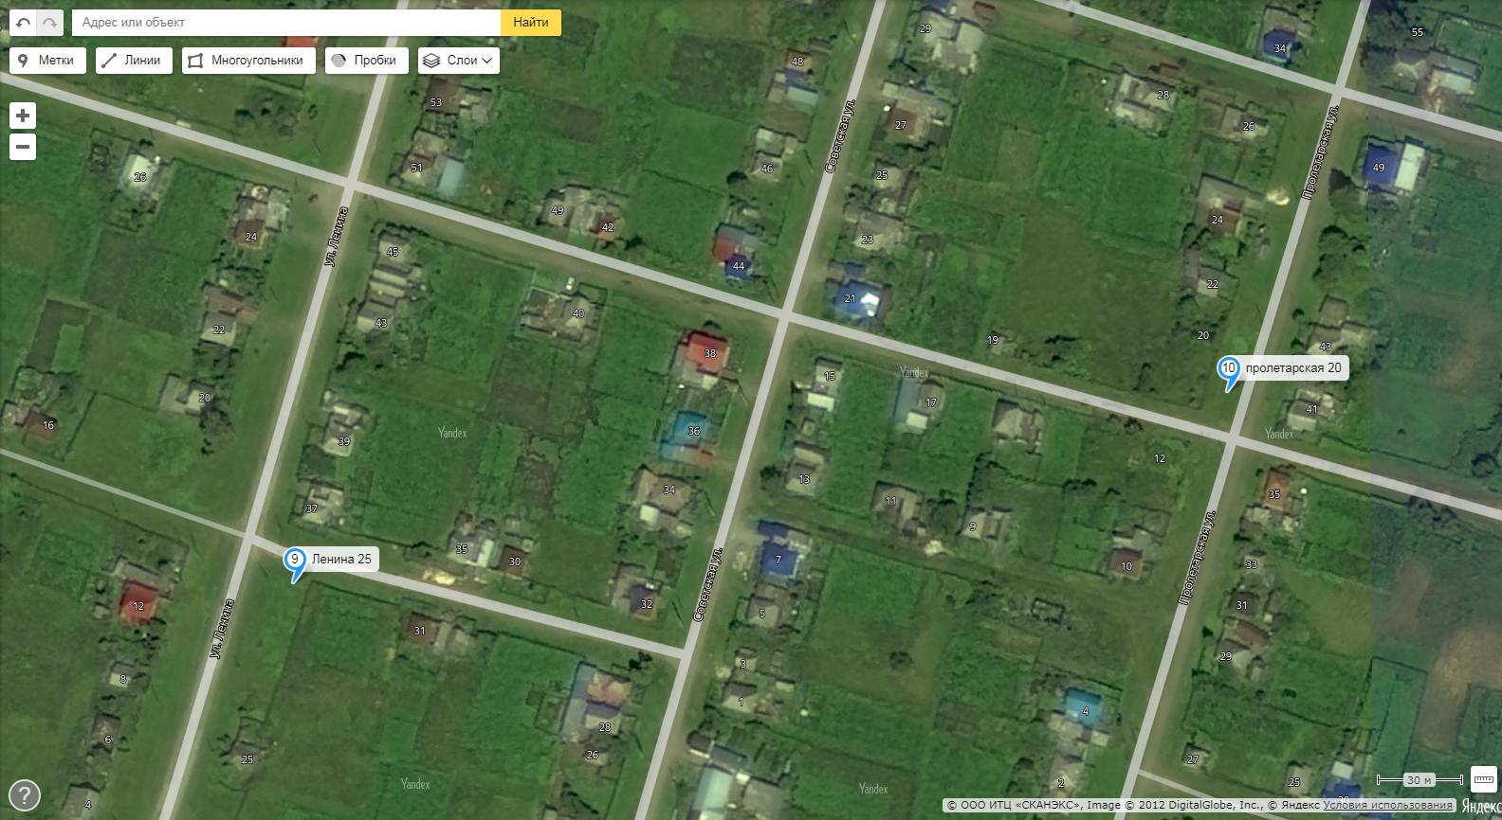

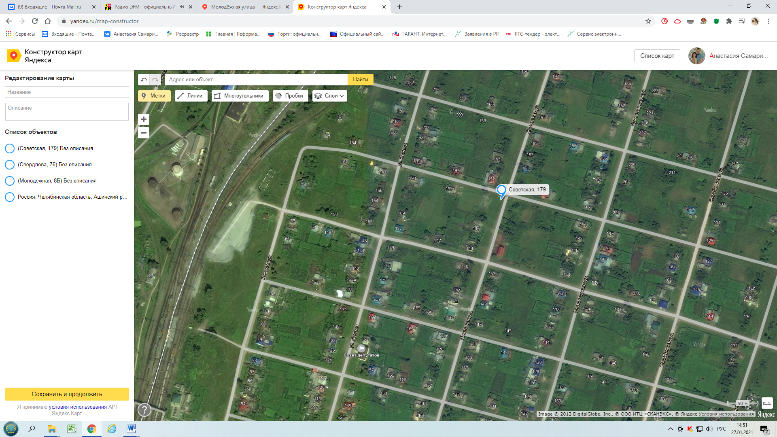

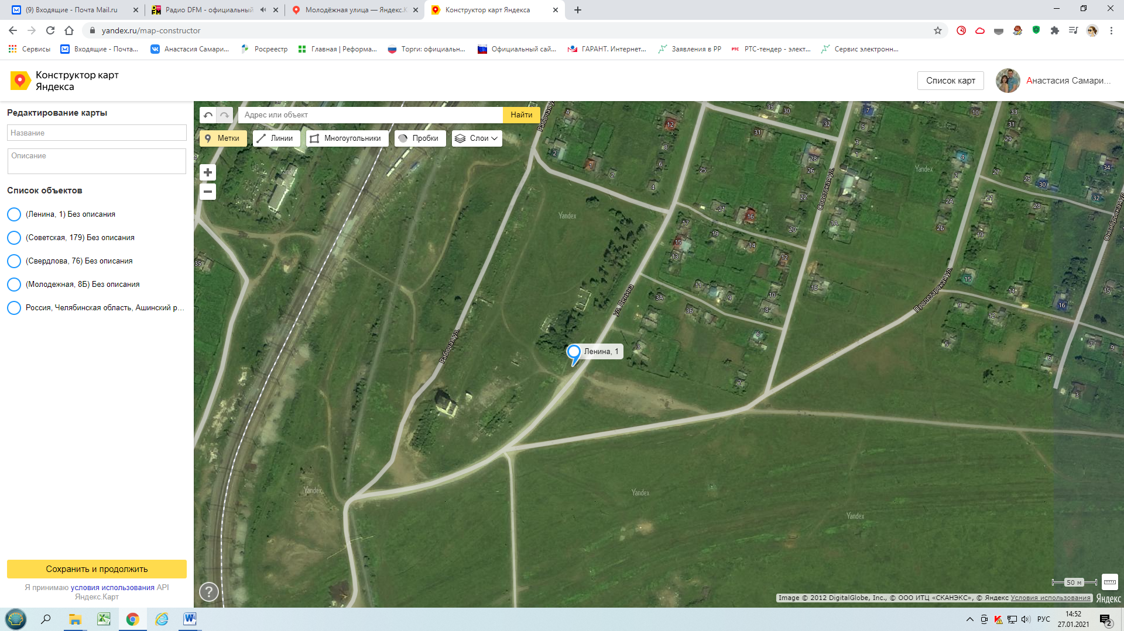

Вокзальная 23

